新 书 推 荐

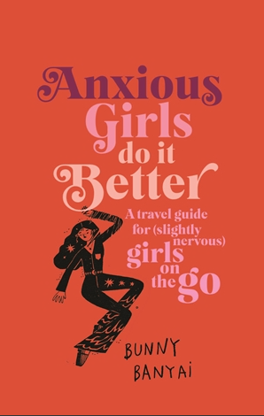
中文书名：《焦虑女孩做得更好》
英文书名：ANXIOUS GIRLS DO IT BETTER
作 者：BUNNY BANYAI
出 版 社：Quadrille
代理公司：ANA/Connie
出版时间：2021年12月
代理地区：中国大陆、台湾
页 数：192页
审读资料：电子书稿
类 型：励志/女性话题

内容简介：

《焦虑女孩做得更好》涵盖了你需要知道的一切，当旅行将焦虑视为你(无形的)多余行李时。这本书是《世界女孩指南》系列丛书的第二本，书中包含了飞行员、医生和心理学家的实用建议，以及作者自己在与各种神经症患者一起度过假日乐趣的经历，使其成为无价的旅行伴侣。

你不需要一个焦虑的官方诊断来从这本书中得到一些东西。也许你只是因为一想到要用一大笔钱来换取在地中海的三个星期而感到紧张。或者你可能对新冠肺炎疫情感到恐慌，这并不会让你成为焦虑症患者，而只是一个普通人——比如，带着一个四轮行李箱去地球上一个未知的角落，可能会让你相比在酒吧感到更加焦虑。

尽管有这些担忧，《焦虑女孩做得更好》还是会帮助你旅行，因为当你躺在床上看Netflix的时候，你对这个世界的了解是有限的。无论如何，生活还能坏到哪里去？毕竟一切皆有可能发生（大笑）。

作者简介：

邦尼·班亚伊（Bunny Banyai） 和她的两只猫、三个女儿和她的丈夫住在澳大利亚墨尔本。她定期为当地和国际出版物撰稿，包括《卫报》和《时代/悉尼先驱晨报》，是幽默书籍《我们知道和爱的100件澳洲事》的作者，并与人合著了《手上的屎：早期为人父母的肮脏伴侣》。在没有受到压力荷尔蒙和经前焦虑的毒害时，兔子喜欢滑旱冰、打盹和大声说话。

内页插图：

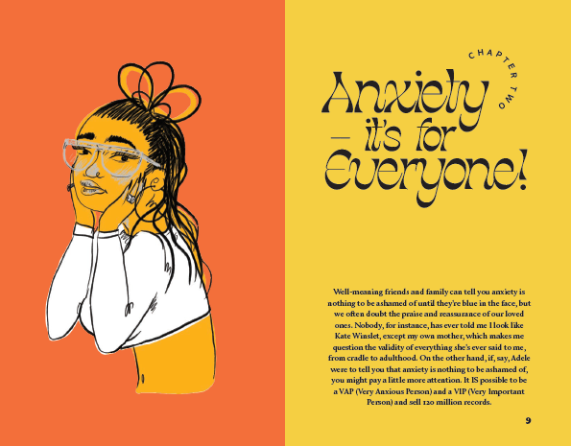
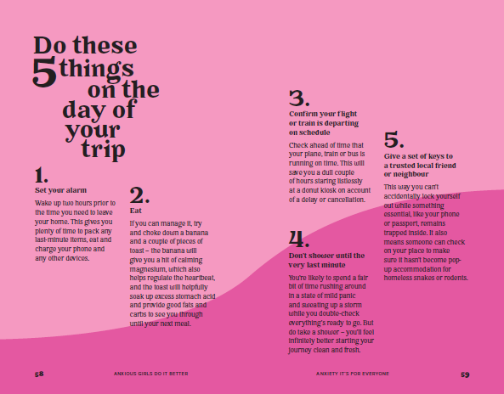

谢谢您的阅读！
请将回馈信息发至：萧涵糠(Connie Xiao)
安德鲁﹒纳伯格联合国际有限公司北京代表处
北京市海淀区中关村大街甲59号中国人民大学文化大厦1705室, 邮编：100872
电话：010-82449325
传真：010-82504200
Email: Connie@nurnberg.com.cn
网址：www.nurnberg.com.cn
微博：http://weibo.com/nurnberg
豆瓣小站：http://site.douban.com/110577/
微信订阅号：ANABJ2002


